

**EVALUACIÓN TRIMESTRAL**

**2024**

**DIRECCIÓN /ÁREA: EDUCACIÓN**

**DIRECTOR(A)/JEFE (A) A CARGO: OCTAVIO GUADALUPE CARREÑO PEREZ**

**TRIMESTRE: ABRIL – JUNIO 2024**

1. **¿Cuáles fueron las acciones proyectadas (obras, proyectos o programas) o Planeadas para este trimestre?**

PROGRAMA 1.- EDUCACIÓN DE CALIDAD.

ACTIVIDAD 2.- PROGRAMA DE BECAS.

ACTIVIDAD 3.- ACTIVIDAD DE REHABILITACION DE CENTROS EDUCATIVOS

1. **Resultados Trimestrales (Describir cuáles fueron los programas, proyectos, actividades y/o obras que se realizaron en este trimestre).**

* Se realizaron visitas a todos los centros educativos, para la supervisión de las necesidades prioritarias de cada escuela, así mismo se realizó una lista de las mismas para dar seguimiento.
* Se dio apoyo con pipas de agua a todas las escuelas que les hiciera falta.
* En colaboración con el municipio se le dio mantenimiento de poda de árboles a escuelas, se pidió apoyo para regular la recolección de basura en todas las escuelas del municipio.
* Se realizó la gestión de becas para nivel superior.
* Balizacion de en planteles educativos.
* Proyecto Steam.
* Solicitud de prestación de mobiliario para actos de clausura de ciclo en centros educativos.
* Celebración con motivo al día del maestro.

1. **Montos (si los hubiera) del desarrollo de dichas actividades. ¿Se ajustó a lo presupuestado?**

Si.

1. **En que beneficia a la población o un grupo en específico lo desarrollado en este trimestre.**

Con respecto al mantenimiento de la infraestructura material hidrosanitario y/o eléctrico mobiliario en algunas escuelas el impacto es a todo el personal de los centros educativos.

Con respecto a las becas, se gestionaron al 100% por ciento a quienes lo han solicitado de la población.

1. ¿Cuáles han sido las dificultades más notables que obstaculizan el cumplimiento de las acciones establecidas (obras, proyectos o programas) en su POA?

Falta de personal y recurso.

1. Aún con las limitaciones presupuestarias, mencione una o más propuestas para que su Dirección destaque.

Sin presupuesto donde alcance a cubrir toda la demanda solicitada, se ha cubierto el 80% de todas las peticiones en tiempo y forma aun con las limitantes-

1. **¿A qué programa de su POA pertenecen las acciones realizadas y a que Ejes del Plan Municipal de Desarrollo y Gobernanza 2021-2024 se alinean?**

Programa 1. Educación de calidad.

Actividad 2.- Programa de becas.

Actividad 3.- actividad de rehabilitación de las áreas verdes y balizacion en planteles educativos.

Actividad 5.- Proyecto Steam.

Actividad 6.- Solicitud de prestación de mobiliario a centros educativos para eventos de clausura de ciclo escolar.

Actividad 7.- Celebración al día del maestro.

1. **De manera puntual basándose en la pregunta 2 (Resultados Trimestrales) y en su POA, llene la siguiente tabla, según el trabajo realizado este trimestre.**

|  |  |  |  |  |  |
| --- | --- | --- | --- | --- | --- |
| **Nº** | **PROGRAMA O ACTIVIDAD POA 2024** | **ACTIVIDAD NO CONTEMPLADA**  **(Llenar esta columna solo en caso de existir alguna estrategia no prevista)** | **Nº LINEAS DE ACCIÓN O ACTIVIDADES PROYECTADAS** | **Nº LINEAS DE ACCIÓN O ACTIVIDADES REALIZADAS** | **RESULTADO**  **(Actvs. realizadas/**  **Actvs. Proyectadas**  **\*100)** |
| **4** | EDUCACION DE CALIDAD |  | 6 | 6 | 100 |
| 3 | PROGRAMA DE BECAS |  | 3 | 3 | 100 |
| 5 | ACTIVIIDAD DE REHABILITACION DE CENTROS EDUCATIVOS. |  | 4 | 4 | 100 |
|  |  | PROYECTO STEAM. | 10 | 10 | 100 |
|  |  | CELEBRACION DEL DIA DEL MAESTRO. | 10 | 10 | 10 |
|  |  | SOLICITUD DE PRESTACION DE MOBILIARIO. | 10 | 10 | 10 |
|  | **TOTAL** |  | **10** | **10** | **100** |

1. **Evidencia (fotográfica o documental) correspondiente a los avances reportados.**

PROGRAMA 1.- EDUCACION DE CALIDAD

Se realizaron visitas a planteles educativos para conocer sus nesecidades, adicional a lo antes mencionado se asistio a graduaciones escolares de institutos educativos del municipio en representacion de la direccion de Educación del H. Ayuntamiento Municipal.

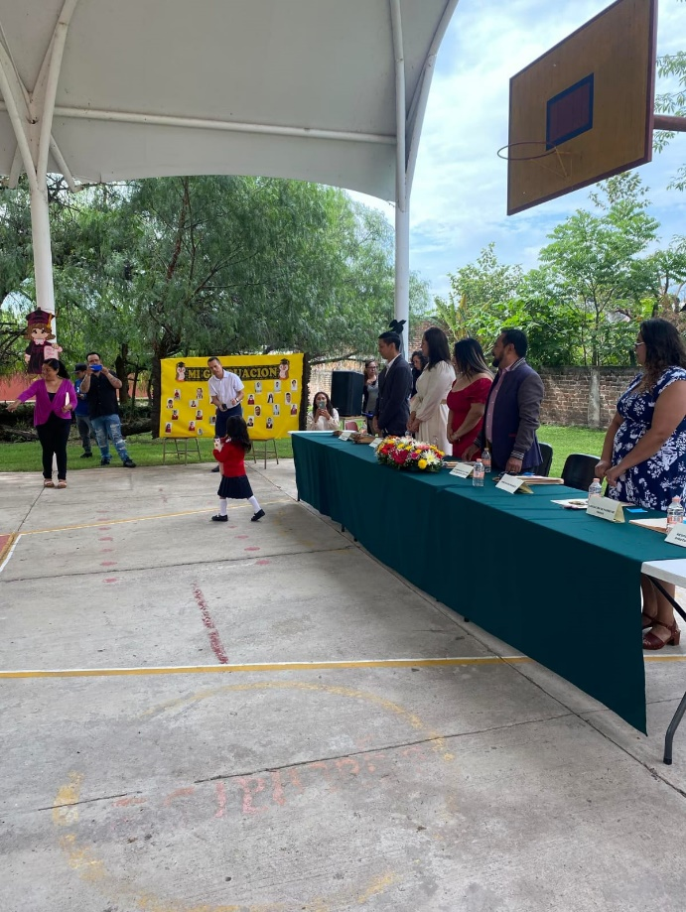

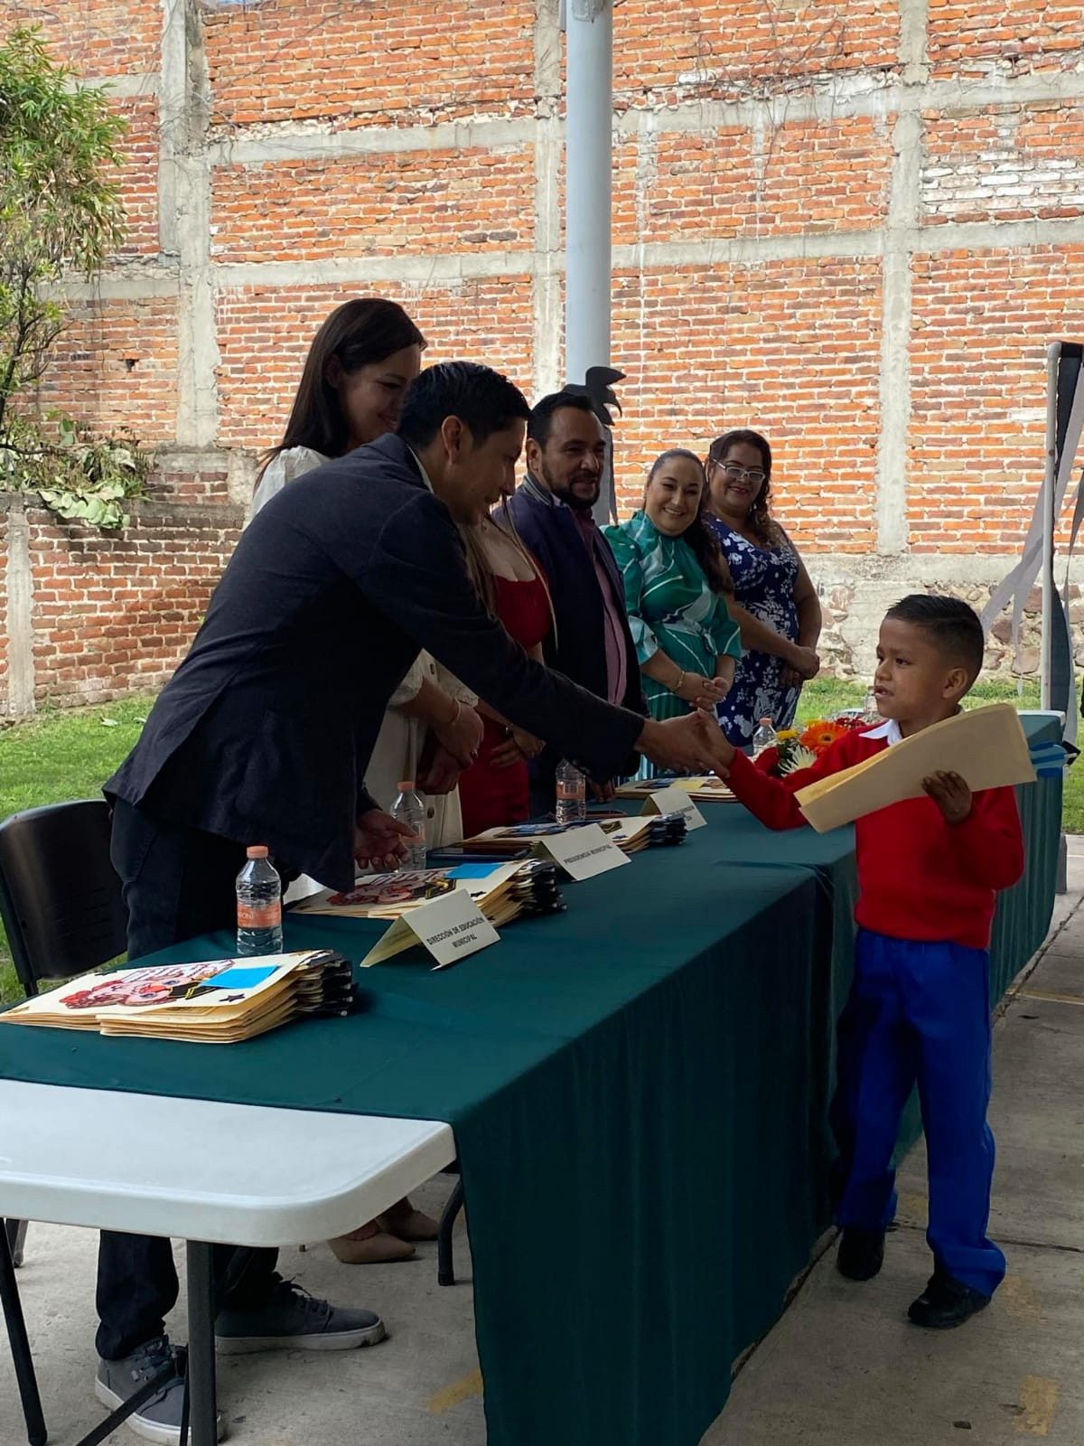

ACTIVIDAD 2.- PROGRAMA DE BECAS.

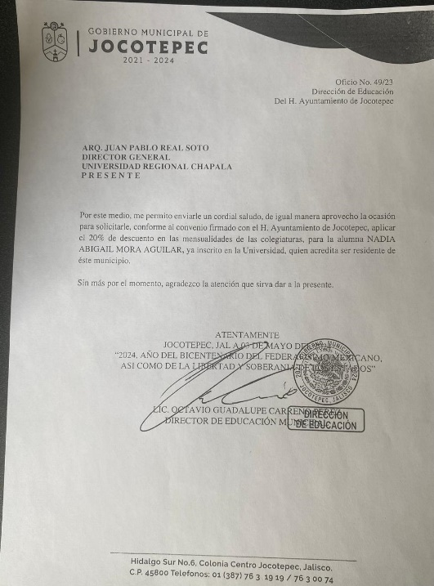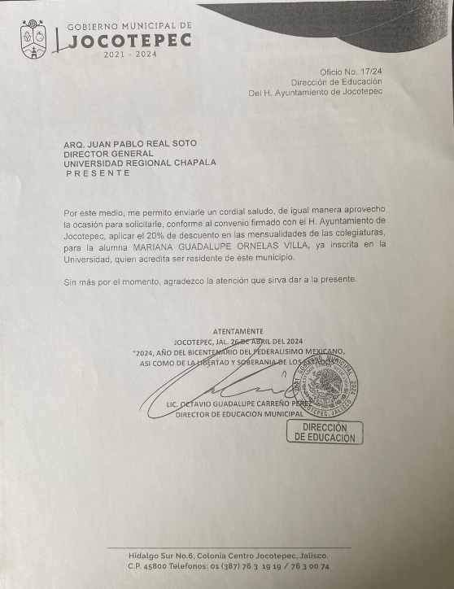

SE REALIZO ENTREGA DE BECAS A ESTUDIANTES QUE RESIDEN DENTRO DEL MUNICIPIO DE JOCOTEPEC, PARA QUE DE ESTA MANERA SE INCENTIVE A LA FORMACION DE MAS PROFESIONISTAS EN NUESTRO MUNICIPIO.

ACTIVIDAD 3. REHABILITACION DE CENTROS EDUCATIVOS.

Poda de arboles en centros educativos.

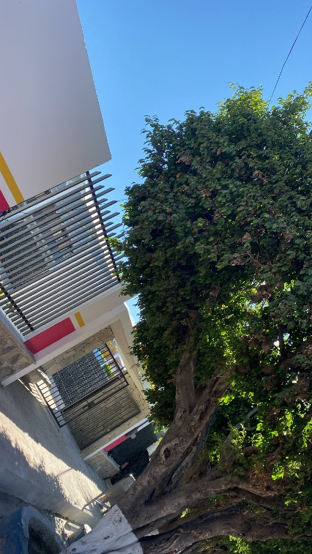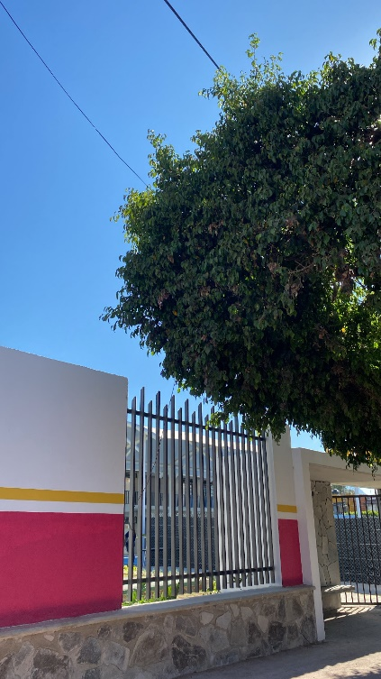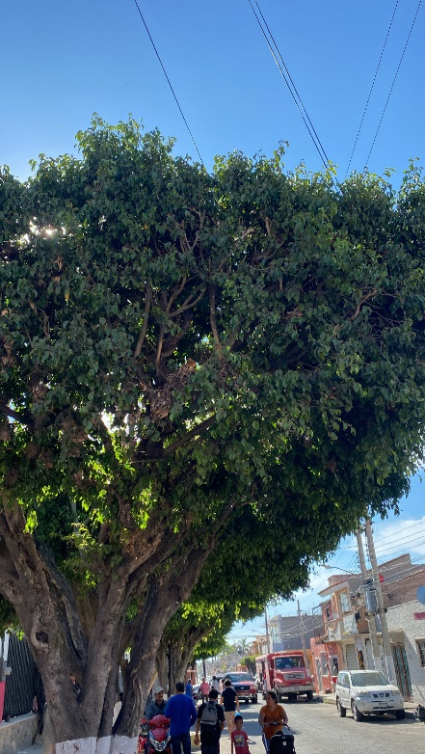

ACTIVIDAD 3. REHABILITACION DE CENTROS EDUCATIVOS.

BALIZACION DE LUGARES ALEDAÑOS A CENTROS EDUCATIVOS.

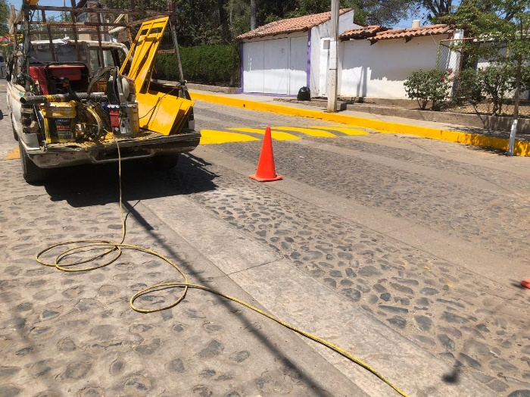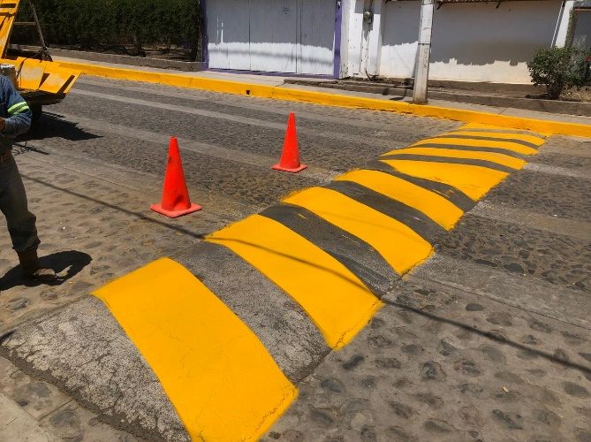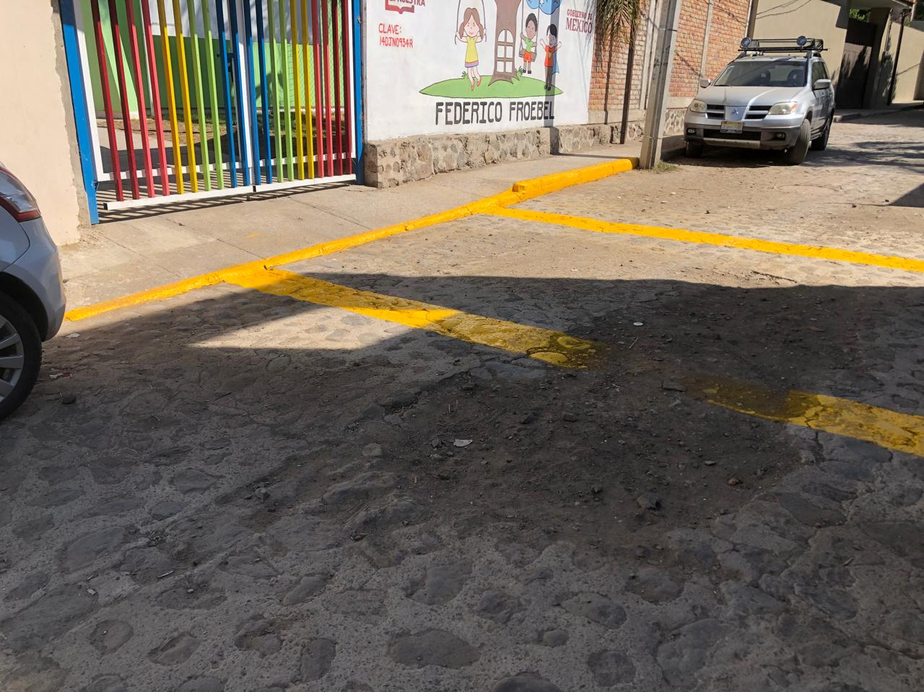

ACTIVIDAD 3. REHABILITACION DE CENTROS EDUCATIVOS.

Abastecimiento de agua en centros educativos.

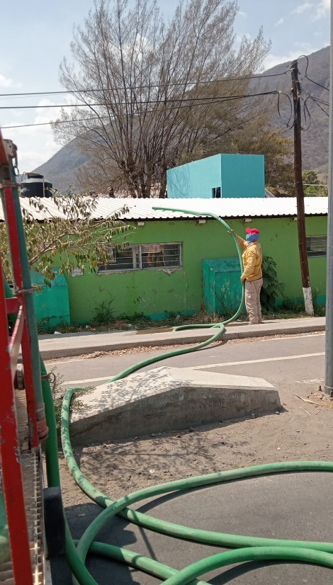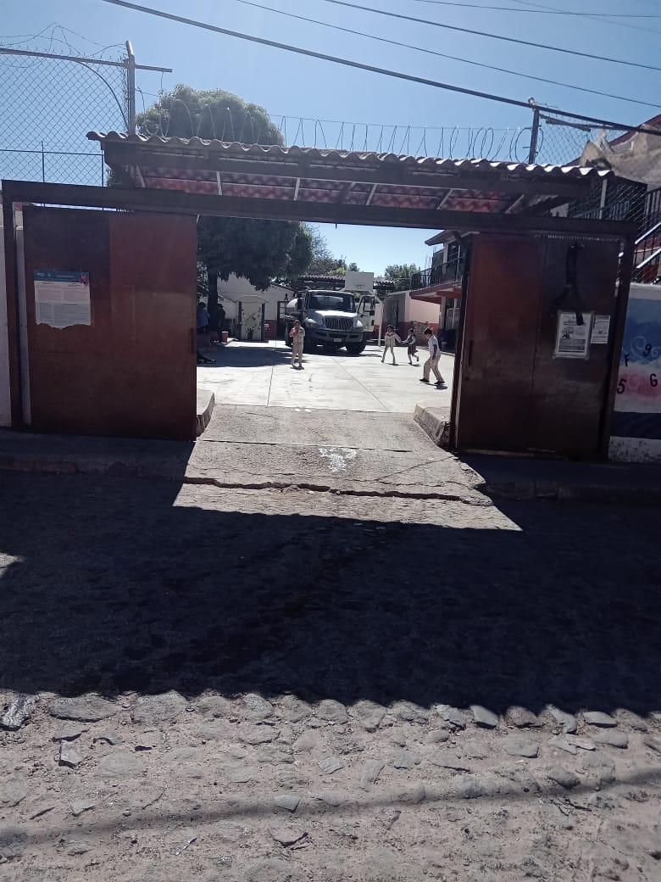

ACTIVIDAD 4.- Proyecto Steam.

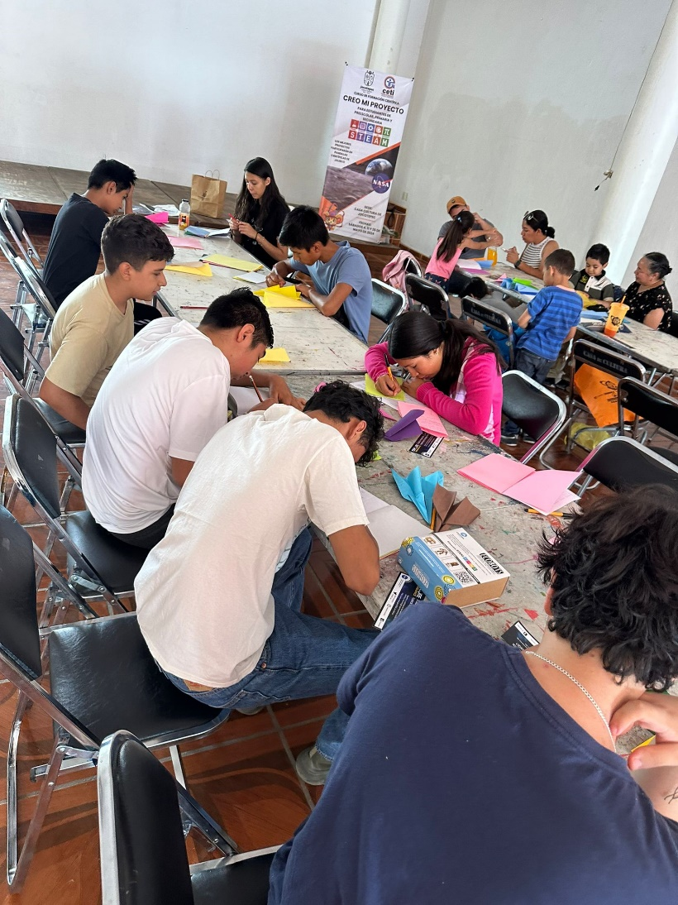

ACTIVIDAD 5.- Celebracion del dia del Maestro.

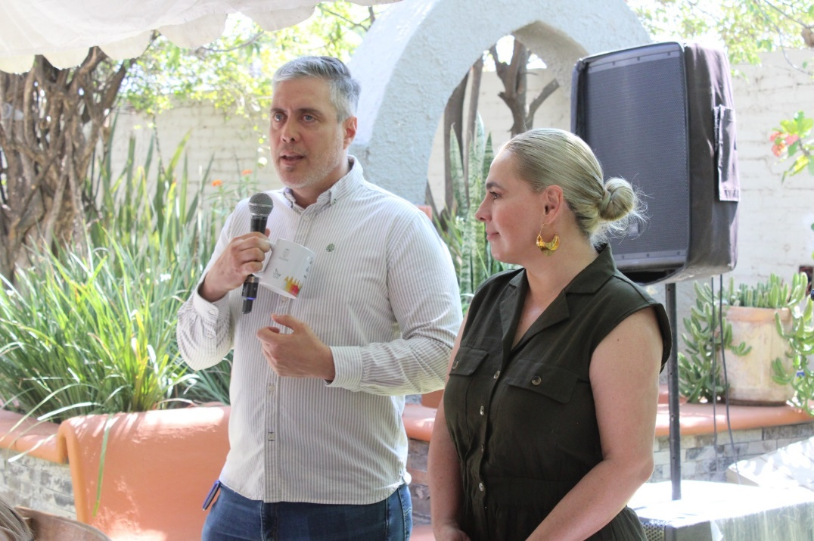

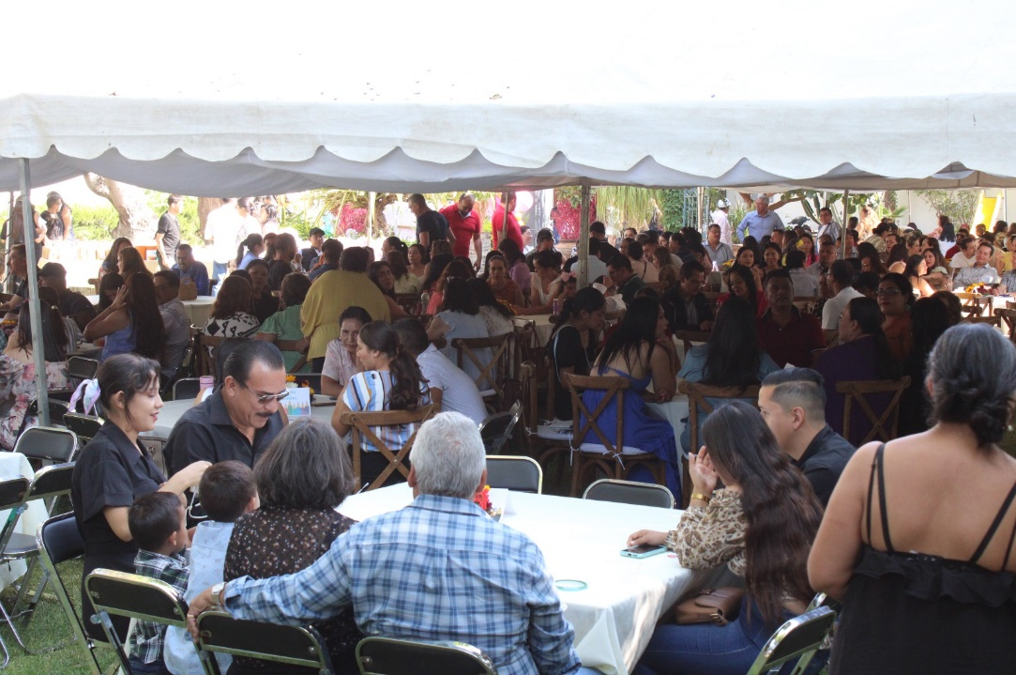

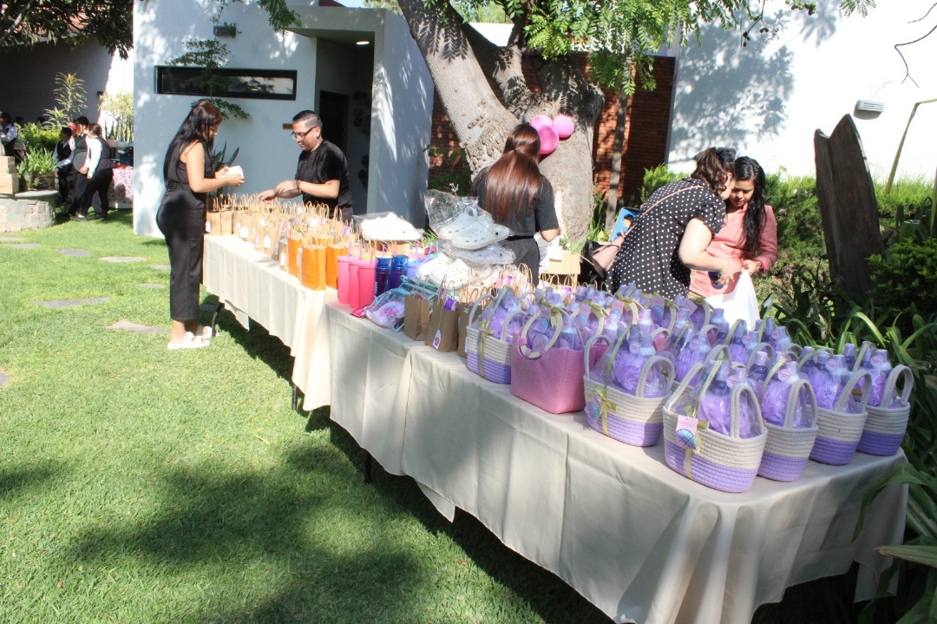

ACTIVIDAD 6.- SOLICITUD DE PRESTACION DE MOBILIARIO

